Nama : Jocelynn Sieretti

NIM : 2602067022

Web Programming Documentation | CasualFriend

1. **Route**

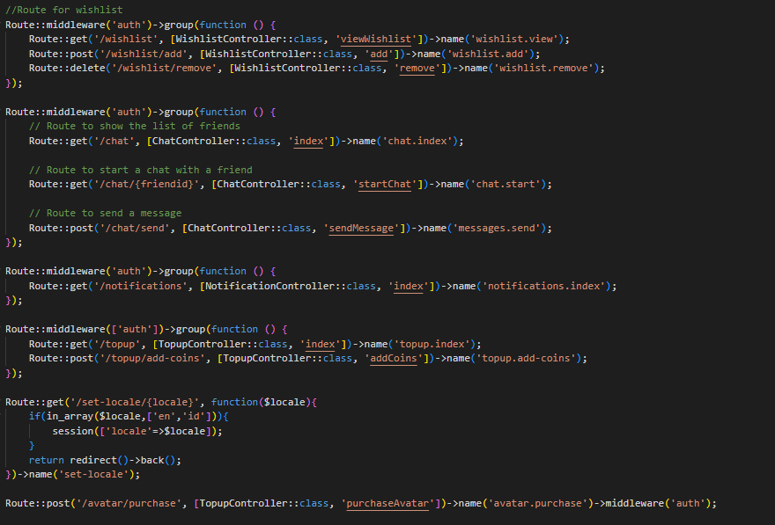

Fungsi tiap route antara lain :

1. Explore Routes:

* GET /explore/search: Menampilkan halaman pencarian eksplorasi menggunakan ExploreController.

1. Home Route:

* GET /: Menampilkan halaman utama menggunakan HomeController.

1. Register Routes:

* GET /register: Menampilkan halaman registrasi untuk pengguna yang belum mempunyai akun.
* POST /register/store: Memproses data registrasi melalui RegisterController.
* GET /register/payment: Menampilkan form pembayaran setelah registrasi.
* POST /register/payment: Memproses pembayaran saat registrasi.
* POST /register/payment/handle-overpay: Menangani kelebihan pembayaran saat registrasi.

1. Profile Routes (dengan middleware auth):

* GET /profile: Menampilkan halaman edit profil pengguna menggunakan ProfileController.
* PUT /profile: Memperbarui informasi profil pengguna.

1. Authentication Routes:

* Menggunakan Auth::routes() untuk menyediakan rute otentikasi bawaan Laravel seperti login, logout, reset password, dll.

1. Home Route (setelah login):

* GET /home: Menampilkan halaman beranda setelah pengguna login.

1. Wishlist Routes (dengan middleware auth):

* GET /wishlist: Menampilkan wishlist pengguna.
* POST /wishlist/add: Menambahkan pengguna lain ke wishlist.
* DELETE /wishlist/remove: Menghapus pengguna lain dari wishlist.

1. Chat Routes (dengan middleware auth):

* GET /chat: Menampilkan daftar teman untuk memulai obrolan.
* GET /chat/{friendid}: Memulai obrolan dengan teman yang dipilih.
* POST /chat/send: Mengirim pesan dalam obrolan.

1. Notification Routes (dengan middleware auth):

* GET /notifications: Menampilkan notifikasi pengguna.

1. Topup Routes (dengan middleware auth):

* GET /topup: Menampilkan halaman topup koin.
* POST /topup/add-coins: Menambahkan koin ke akun pengguna.
* POST /avatar/purchase: Membeli avatar menggunakan koin melalui TopupController.

1. Locale Setting Route:

* GET /set-locale/{locale}: Mengatur bahasa antarmuka aplikasi ke 'english' atau 'indonesia' dan mengarahkan kembali ke halaman sebelumnya.

Note : Semua rute yang dilindungi middleware auth hanya dapat diakses oleh pengguna yang sudah login.

1. **Middleware**



Middleware ini berfungsi untuk mengatur bahasa aplikasi berdasarkan preferensi pengguna (terdapat 2 bahasa yaitu Indonesia dan inggris).

1. **Controller**

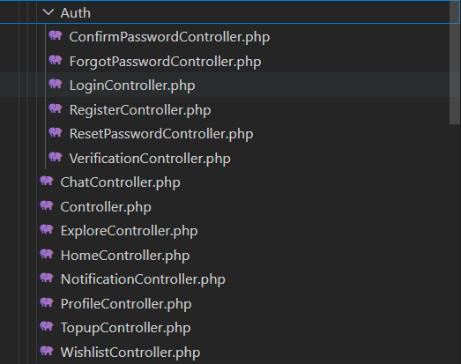

1. ConfirmPasswordController : bertanggung jawab untuk menangani proses konfirmasi kata sandi pengguna.
2. ForgotPasswordController : bertanggung jawab untuk menangani jika user lupa password miliknya.
3. LoginController : bertanggung jawab untuk login user.
4. RegisterController :
5. validator(array $data) : Memvalidasi data yang dimasukkan oleh pengguna saat mendaftar. Berbagai aturan validasi diterapkan, seperti memastikan email memiliki format @gmail.com, password minimal 8 karakter, dan hobi minimal 3 item.
6. register(Request $request) : Menghandle request pendaftaran. Pertama, data divalidasi. Jika valid, harga pendaftaran acak dihasilkan (antara 100000 dan 125000), data pendaftaran disimpan dalam session, dan pengguna diarahkan ke formulir pembayaran.
7. create(array $data) : Membuat pengguna baru setelah pendaftaran berhasil. Data pengguna seperti nama, email, kata sandi (dihash), dan informasi tambahan lainnya disimpan ke dalam database.
8. showPaymentForm(Request $request) : Menampilkan formulir pembayaran. Harga pendaftaran acak dihasilkan dan data pendaftaran disimpan dalam session untuk digunakan nanti.
9. processPayment(Request $request): Memproses pembayaran pendaftaran. Memeriksa apakah pembayaran kurang, lebih, atau sesuai dengan harga pendaftaran:
   * + Jika kurang, pengguna diberi tahu.
     + Jika lebih, kelebihan dihitung menjadi koin dan pengguna diminta untuk memilih bagaimana menangani kelebihan tersebut.
     + Jika sesuai, pengguna dibuatkan akun dan login secara otomatis.
10. handleOverpayment(Request $request) : Menangani pembayaran berlebih. Menggunakan pilihan pengguna (yes atau no) untuk menentukan apakah kelebihan akan dikonversi menjadi koin atau tidak. Setelah itu, akun pengguna dibuat, pengguna login, dan data session dihapus.
11. ResetPasswordController : bertanggung jawab untuk me reset password.
12. VerificationController : Mengelola verifikasi.
13. Chat Controller :
14. index() : Menampilkan daftar teman yang dapat diajak chat oleh pengguna yang sedang login.
15. sendMessage(Request $request) : Mengirim pesan ke pengguna lain.
16. startChat($friendid) : Memulai atau melanjutkan obrolan pribadi dengan teman tertentu.
17. Explore Controller :

search(Request $request) : Menyediakan fitur pencarian pengguna berdasarkan hobi dan jenis kelamin.

1. HomeController : menampilkan tampilan home dimana semua user ada.
2. NotificationController : Menampilkan daftar notifikasi untuk pengguna yang sedang login.
3. ProfileController :
   1. edit() : Fungsi ini digunakan untuk menampilkan halaman profil pengguna yang sedang login.
   2. Update() : Fungsi ini digunakan untuk memperbarui data profil pengguna, seperti nama, hobi, alamat, Instagram, email, nomor telepon, dan gambar profil.
4. TopupController :
   1. index() : menampilkan halaman top-up, yang menunjukkan informasi pengguna yang sedang login (koin yang dimiliki) dan daftar avatar yang tersedia untuk dibeli.
   2. addCoins() : menambahkan 100 koin ke dalam dompet pengguna yang sedang login.
   3. purchaseAvatar(Request $request) : menangani proses pembelian avatar oleh pengguna, termasuk pengecekan saldo koin, pengurangan koin, dan pencatatan pembelian avatar dalam tabel useravatars.
5. WishlistController :
   1. add(Request $request) : menambahkan pengguna lain ke dalam daftar wishlist pengguna yang sedang login.
   2. viewWishlist() : menampilkan daftar pengguna yang ada dalam wishlist pengguna yang sedang login.
   3. remove(Request $request): menghapus pengguna dari daftar wishlist.
6. Migrations

1. users :
   * menyimpan informasi pengguna seperti nama, email, kata sandi, jumlah koin, dan data lainnya.
2. wishlists :

* + table berisi user id (current user) dan desired_userid (user yang dimasukkan ke wishlist).

1. Friendships

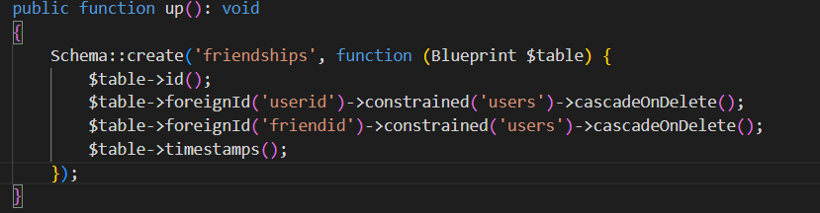

* + Table berisi userid dan juga friendid.

1. Messages

* + Table berisi userid, id penerima dan juga isi text.

1. Notification

* + Table berisi userid yang menerima notifikasi, tipe message (wishlist / message), text yang berisi notifikasi serta kolom data yang menyimpan data tambahan terkait notifikasi dalam format JSON.

1. avatar

* + Table yang berisi path dari image (avatar) dan harganya.

1. Useravatar

* + Table yang berisi userid dan avatarid yang berfungsi untuk menyimpan mana saja avatar yang telah dibeli oleh user.

1. Seeder

* + AvatarSeeder : berisi Kumpulan avatar yang dapat dibeli. Terdapat 4 opsi dari price 50 koin sampai 100000 koin.

1. Models

1. Avatar
   * + Memiiliki relasi many-to-many (banyak ke banyak) antara model Avatar dan User. Yaitu satu avatar bisa dimiliki banyak user dan satu user bisa memiliki banyak avatar.
2. Friendship
   * + Model Friendship mendefinisikan relasi many-to-one antara model Friendship dan model User. Yaitu satu user bisa memiliki banyak teman.
3. Message
   * + Model Message mendefinisikan hubungan many-to-one antara model Message dan model User. Yaitu satu user bisa memiliki banyak message.
4. Notification
   * + Model Notification mendefinisikan hubungan many to one antara model Message dan model User. Yaitu satu user bisa memiliki banyak notifikasi.
5. User
   * + friendships()
       - Relasi one-to-many : Menghubungkan pengguna dengan daftar hubungan pertemanannya. Satu pengguna bisa memiliki banyak hubungan pertemanan.
     + friends()
       - Relasi many-to-many : Menghubungkan pengguna dengan daftar teman mereka melalui tabel pivot friendships.
     + wishlists()
       - Relasi: one-to-many : Setiap pengguna dapat memiliki banyak wishlist. Relasi ini menghubungkan pengguna dengan tabel wishlists.
     + sentMessages()
       - Relasi: one-to-many : Menghubungkan pengguna dengan pesan-pesan yang mereka kirimkan. Satu pengguna bisa mengirim banyak pesan.
     + receivedMessages()
       - Relasi: one-to-many : Menghubungkan pengguna dengan pesan-pesan yang mereka terima. Satu pengguna bisa menerima banyak pesan,
     + notifications()
       - Relasi: one-to-many : Menghubungkan pengguna dengan daftar notifikasi yang mereka terima. Satu pengguna bisa memiliki banyak notifikasi.
     + avatars()
       - Relasi many-to-many : Menghubungkan pengguna dengan avatar mereka melalui tabel pivot useravatar. Satu pengguna bisa memiliki banyak avatar, dan satu avatar bisa dimiliki oleh banyak pengguna.
6. UserAvatar
   * + user()
       - Relasi many-to-one : Menghubungkan setiap entri di tabel useravatar dengan model User.
     + avatar()
       - Relasi many-to-one : Menghubungkan setiap entri di tabel useravatar dengan model Avatar.
7. Wishlist
   * + user()
       - Relasi: many-to-one : Menghubungkan entri pada tabel wishlists dengan pengguna yang membuat wishlist tersebut.
     + targetUser()
       - Relasi: many-to-one : Menghubungkan entri pada tabel wishlists dengan pengguna yang menjadi target (yang diinginkan) dalam wishlist.
8. View (Features)
9. User Authentication

* Home : menampilkan pengguna yang sudah terdaftar di CasualFriend.

* Register : memasukkan data diri (sudah divalidasi) seperti nomor telepon diawali dengan 08, email address harus valid, username Instagram juga harus sesuai.

1. Payment

* Payment Registration : setelah memasukkan data diri akan muncul harga yang harus dibayarkan (jika memasukkan lebih maka akan dikonversi ke koin) 1 koin = 1000

* Home after registration : profile pengguna sudah masuk di homepage

* Profile page : disini dapat mengedit profile, melihat daftar teman, melihat daftar avatar yang telah dibeli.

1. Friends

* Wishlist page : menambahkan user ke wishlist dan jika saling menambahkan akan menjadi teman. User juga dapat melakuan cancel wishlist. Jika salah satunya melakukan cancel wishlist maka mereka akan berhenti berteman.

Setelah saling menambahkan, maka joce sudah berhasil masuk ke my friends.

1. Messaging

* Chat : user yang sudah saling menjadi teman akan dapat melakukan chatting

1. Searching and Filtering

* Explore : dapat melakukan search by hobby / gender ataupun keduanya.

1. Notification

* Notification : user mendapat notif bila seseorang memasukkan dirinya ke wishlist/ mengirimkan pesan

##ADDITIONAL FEATURES##

* Topup : dapat menambahkan 100 koin setiap menekan button.

* Avatar Shop : dapat membeli avatar sesuai harga dan akan mengurangi koin yang dimiliki.

* Update profile : user dapat mengupdate profile.

* Language : ada 2 bahasa yaitu English dan Indonesia.

